**Министерство образования и науки Российской Федерации**

**ФЕДЕРАЛЬНОЕ ГОСУДАРСТВЕННОЕ бюджетное образовательное учреждение высшего профессионального образования**

**«Санкт-Петербургский государственный электротехнический университет**

**“ЛЭТИ” им.В.И.Ульянова (Ленина)»**

**КАФЕДРА МОЭВМ**

**ОТЧЕТ**

**по лабораторно-практической работе № 8**

**«Организация многопоточных приложений»**

**по дисциплине «Объектно - ориентированное программирование на языке Java»**

Выполнил: Барченков П. А.

Факультет: КТИ

Группа: №3312

Подпись преподавателя: _______________

Санкт-Петербург

2024

**Содержание**

Цель работы 3

Распечатки XML-файлов до загрузки данных в экранную форму и после их выгрузки 3

Многопоточность 4

Распечатка сгенерированных отчетов 7

Текст программы 8

Приложение 22

# Цель работы

Знакомство с правилами и классами построения параллельных приложений в языке программирования Java.

# Распечатки XML-файлов до загрузки данных в экранную форму и после их выгрузки

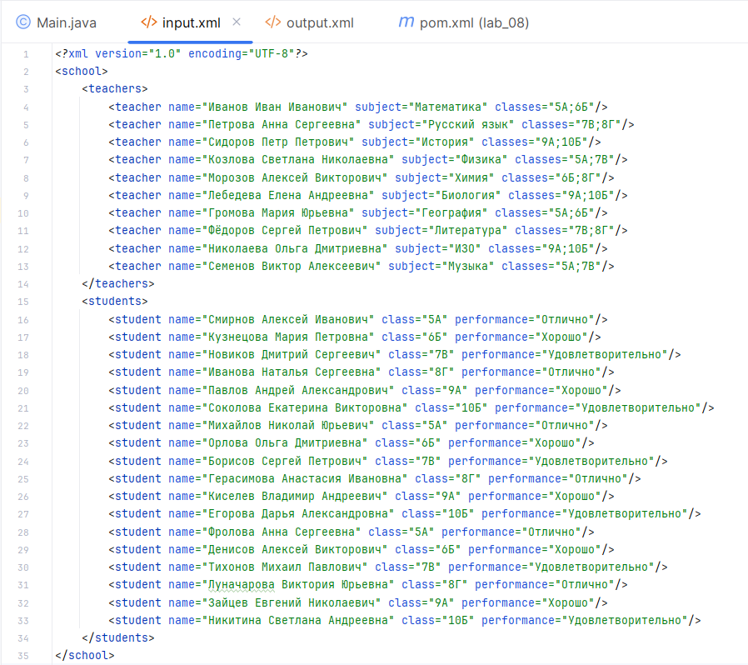

Рисунок 1 – Содержимое исходного XML-файла.

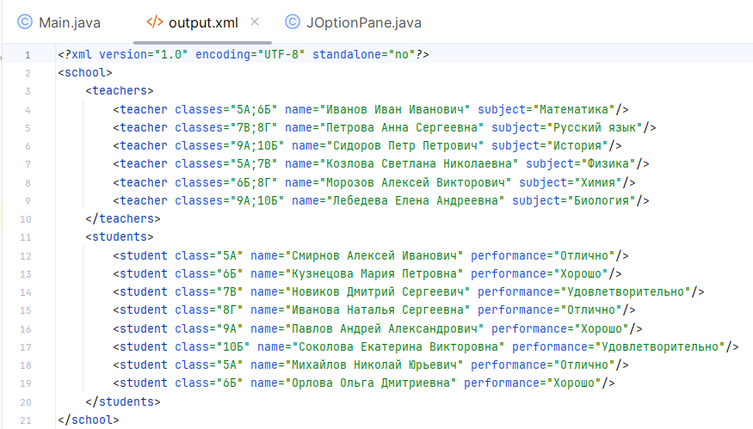

Рисунок 2 – Содержимое XML-файла с данными после изменений.

# Многопоточность

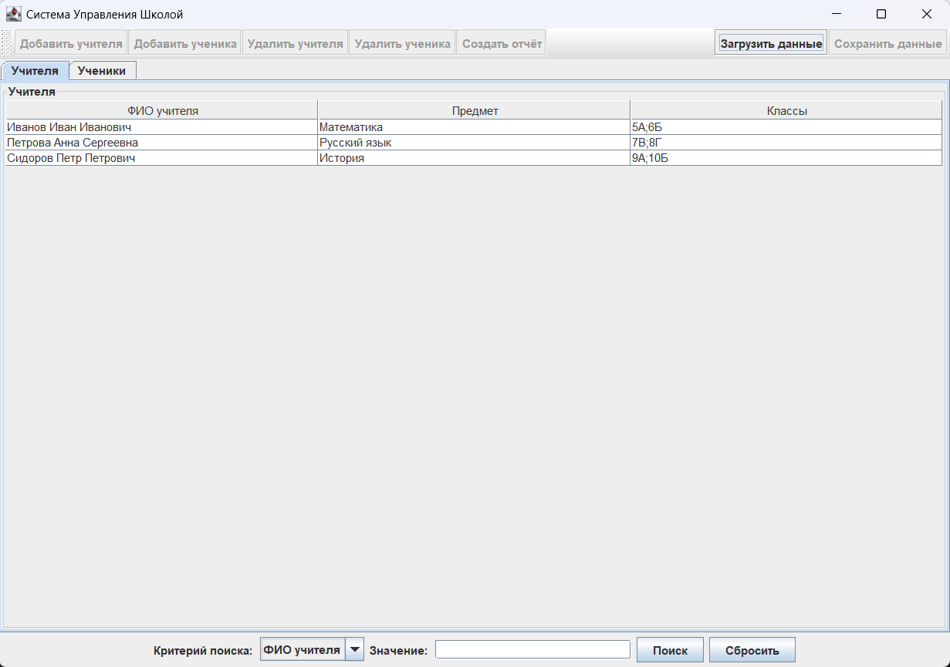

Рисунок 3 – Недоступность редактирования до загрузки данных.

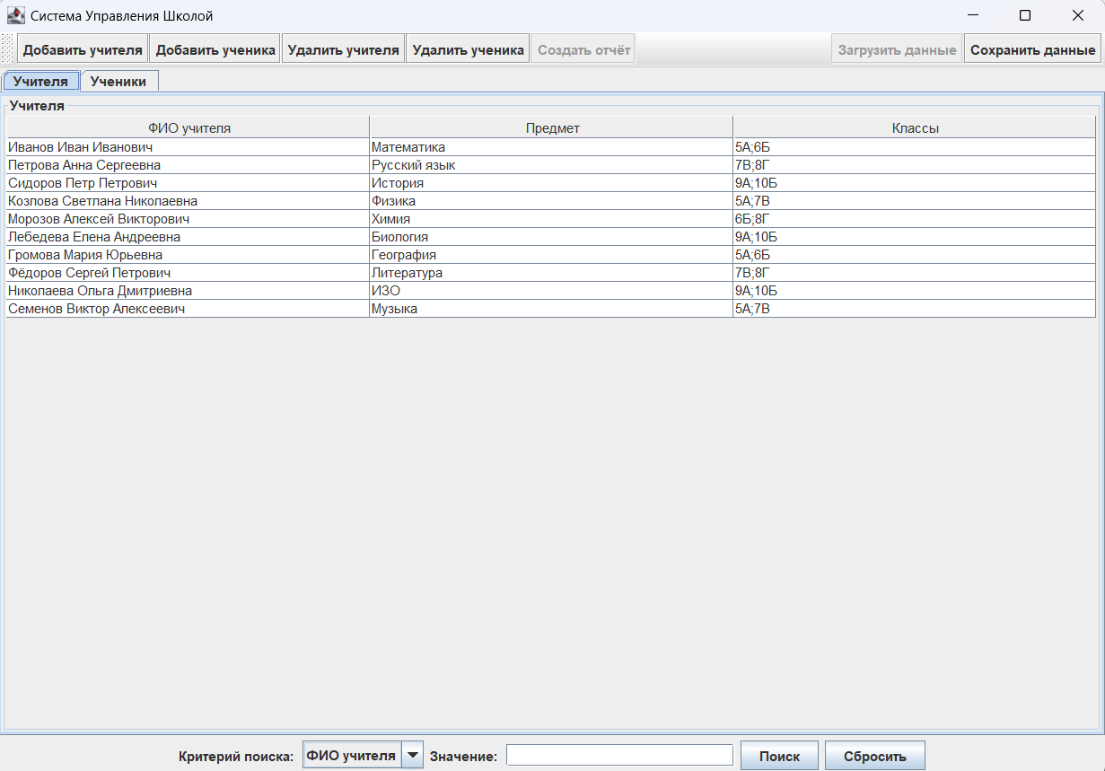

Рисунок 4 – Недоступность создания отчета до того, как данные будут сохранены.

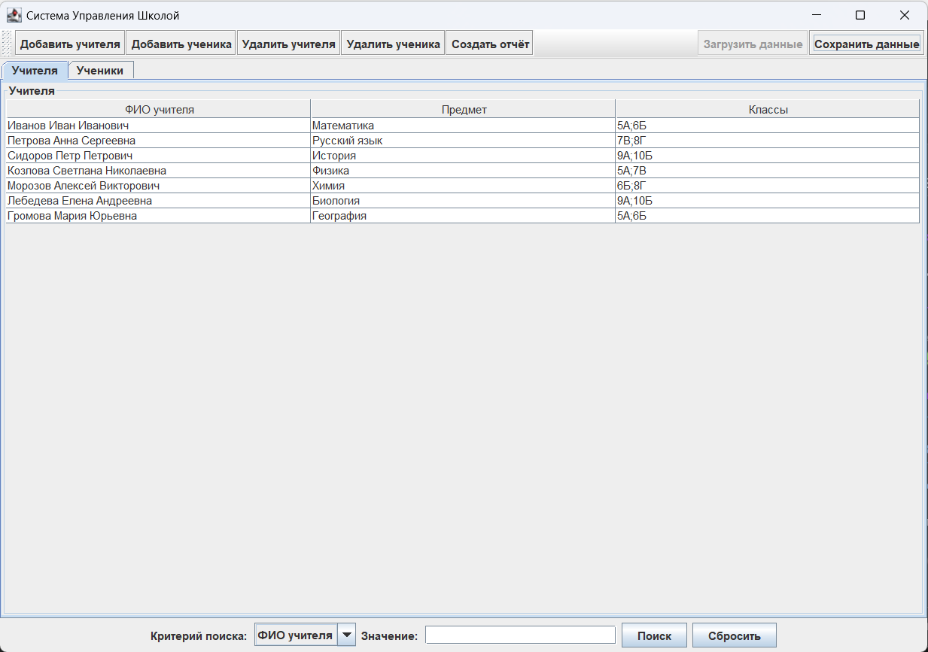Рисунок 5 – Доступность кнопки создания отчета.

# Распечатка сгенерированных отчетов

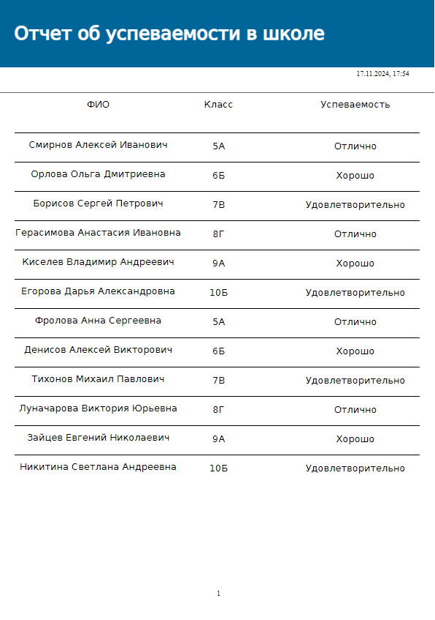Рисунок 6 – Сгенерированный ответ в формате html.

# Текст программы

|  |
| --- |
| package org.example;  import javax.swing.*; import javax.swing.table.DefaultTableModel; import javax.swing.table.TableRowSorter; import javax.swing.RowFilter; import javax.swing.event.ChangeListener; import javax.swing.event.ChangeEvent; import java.awt.*; import java.awt.event.*; import java.io.*; import java.util.ArrayList; import java.util.List; import java.util.concurrent.CountDownLatch;  *// Импорты для работы с XML* import org.w3c.dom.*; import javax.xml.parsers.*; import org.xml.sax.SAXException; import javax.xml.transform.*; import javax.xml.transform.dom.DOMSource; import javax.xml.transform.stream.StreamResult;  *// Импорты для JasperReports* import net.sf.jasperreports.engine.*; import net.sf.jasperreports.engine.data.JRXmlDataSource; import net.sf.jasperreports.view.JasperViewer; import java.util.HashMap;  */**  * Программа для управления данными учителей и учеников в системе управления школой.  * Содержит функции добавления, удаления учителей и учеников, а также поиска, фильтрации,  * загрузки и сохранения данных из/в XML-файлы и генерации отчётов.  *  * @version 1.0  */* public class Main {  private JFrame frame;  private JTable teacherTable, studentTable;  private DefaultTableModel teacherTableModel, studentTableModel;  private JPanel filterPanel;  private JButton addTeacherButton, addStudentButton, deleteTeacherButton, deleteStudentButton, generateReportButton;  private JButton searchButton, resetButton, loadButton, saveButton;  private JComboBox<String> searchCriteria;  private JTextField searchField;  private JScrollPane teacherScrollPane, studentScrollPane;  private JTabbedPane tabbedPane;  private List<String[]> originalTeacherData; *// Исходные данные учителей* private List<String[]> originalStudentData; *// Исходные данные учеников* private TableRowSorter<DefaultTableModel> teacherSorter, studentSorter;   *// CountDownLatch для синхронизации потоков* private final CountDownLatch loadLatch = new CountDownLatch(1);  private final CountDownLatch saveLatch = new CountDownLatch(1);   */**  * Метод для создания и отображения основного окна программы.  */* public void SchoolManagementSystem() {  *// Инициализация исходных данных* originalTeacherData = new ArrayList<>();  originalStudentData = new ArrayList<>();   *// Создание главного окна программы* frame = new JFrame("Система Управления Школой");  frame.setSize(1000, 700); *// Увеличиваем размер окна для двух таблиц* frame.setDefaultCloseOperation(JFrame.*EXIT_ON_CLOSE*); *// Закрытие окна завершает программу* frame.setLayout(new BorderLayout()); *// Устанавливаем BorderLayout для главного окна   // Создание панели инструментов с кнопками действий* JToolBar actionPanel = new JToolBar("Панель инструментов");   *// Кнопки для учителей и учеников* addTeacherButton = new JButton("Добавить учителя");  addStudentButton = new JButton("Добавить ученика");  deleteTeacherButton = new JButton("Удалить учителя");  deleteStudentButton = new JButton("Удалить ученика");  generateReportButton = new JButton("Создать отчёт");   *// Кнопки загрузки и сохранения данных* loadButton = new JButton("Загрузить данные");  saveButton = new JButton("Сохранить данные");   *// Добавляем кнопки на панель инструментов слева* actionPanel.add(addTeacherButton);  actionPanel.add(addStudentButton);  actionPanel.add(deleteTeacherButton);  actionPanel.add(deleteStudentButton);  actionPanel.add(generateReportButton);   *// Добавляем гибкое пространство, чтобы следующие кнопки были справа* actionPanel.add(Box.*createHorizontalGlue*());   *// Добавляем кнопки загрузки и сохранения данных справа* actionPanel.add(loadButton);  actionPanel.add(saveButton);   frame.add(actionPanel, BorderLayout.*NORTH*); *// Размещаем панель инструментов сверху   // Определяем столбцы таблицы учителей* String[] teacherColumns = {"ФИО учителя", "Предмет", "Классы"};  *// Исходные данные для таблицы учителей* String[][] initialTeachers = {  {"Иванов Иван Иванович", "Математика", "5А;6Б"},  {"Петрова Анна Сергеевна", "Русский язык", "7В;8Г"},  {"Сидоров Петр Петрович", "История", "9А;10Б"}  };  for (String[] teacher : initialTeachers) {  originalTeacherData.add(teacher);  }   *// Инициализация модели таблицы учителей* teacherTableModel = new DefaultTableModel(teacherColumns, 0);  for (String[] teacher : originalTeacherData) {  teacherTableModel.addRow(teacher);  }  teacherTable = new JTable(teacherTableModel);  teacherTable.setSelectionMode(ListSelectionModel.*MULTIPLE_INTERVAL_SELECTION*); *// Разрешаем множественный выбор* teacherScrollPane = new JScrollPane(teacherTable);  teacherScrollPane.setBorder(BorderFactory.*createTitledBorder*("Учителя"));   *// Создание сортировщика для таблицы учителей* teacherSorter = new TableRowSorter<>(teacherTableModel);  teacherTable.setRowSorter(teacherSorter);   *// Определяем столбцы таблицы учеников* String[] studentColumns = {"ФИО ученика", "Класс", "Успеваемость"};  *// Исходные данные для таблицы учеников* String[][] initialStudents = {  {"Смирнов Алексей Иванович", "5А", "Отлично"},  {"Кузнецова Мария Петровна", "6Б", "Хорошо"},  {"Новиков Дмитрий Сергеевич", "7В", "Удовлетворительно"}  };  for (String[] student : initialStudents) {  originalStudentData.add(student);  }   *// Инициализация модели таблицы учеников* studentTableModel = new DefaultTableModel(studentColumns, 0);  for (String[] student : originalStudentData) {  studentTableModel.addRow(student);  }  studentTable = new JTable(studentTableModel);  studentTable.setSelectionMode(ListSelectionModel.*MULTIPLE_INTERVAL_SELECTION*); *// Разрешаем множественный выбор* studentScrollPane = new JScrollPane(studentTable);  studentScrollPane.setBorder(BorderFactory.*createTitledBorder*("Ученики"));   *// Создание сортировщика для таблицы учеников* studentSorter = new TableRowSorter<>(studentTableModel);  studentTable.setRowSorter(studentSorter);   *// Создание вкладок для таблиц* tabbedPane = new JTabbedPane();  tabbedPane.addTab("Учителя", teacherScrollPane);  tabbedPane.addTab("Ученики", studentScrollPane);  frame.add(tabbedPane, BorderLayout.*CENTER*); *// Размещаем вкладки в центре   // Создание компонентов для панели поиска и фильтрации данных* searchCriteria = new JComboBox<>(new String[]{  "ФИО учителя", "Предмет", "Классы",  "ФИО ученика", "Класс ученика", "Успеваемость"  });  searchField = new JTextField(20);  searchButton = new JButton("Поиск");  resetButton = new JButton("Сбросить");   *// Панель фильтрации* filterPanel = new JPanel();  filterPanel.add(new JLabel("Критерий поиска: "));  filterPanel.add(searchCriteria);  filterPanel.add(new JLabel("Значение: "));  filterPanel.add(searchField);  filterPanel.add(searchButton);  filterPanel.add(resetButton);  frame.add(filterPanel, BorderLayout.*SOUTH*); *// Размещаем панель фильтрации снизу   // Действие при переключении вкладок для обновления критериев поиска* tabbedPane.addChangeListener(new ChangeListener() {  @Override  public void stateChanged(ChangeEvent e) {  updateSearchCriteria();  }  });   *// Инициализация критериев поиска по текущей вкладке* updateSearchCriteria();   *// Добавление слушателей к кнопкам* addListeners();   *// Установка начального состояния кнопок* setInitialButtonStates();   *// Делаем главное окно видимым* frame.setVisible(true);  }   */**  * Метод для установки начального состояния кнопок.  * Только кнопка "Загрузить данные" активна.  */* private void setInitialButtonStates() {  addTeacherButton.setEnabled(false);  addStudentButton.setEnabled(false);  deleteTeacherButton.setEnabled(false);  deleteStudentButton.setEnabled(false);  saveButton.setEnabled(false);  generateReportButton.setEnabled(false);  }   */**  * Метод для добавления слушателей к кнопкам  */* private void addListeners() {   *// Слушатель для кнопки "Поиск"* searchButton.addActionListener(new ActionListener() {  public void actionPerformed(ActionEvent e) {  String criterion = (String) searchCriteria.getSelectedItem();  String value = searchField.getText().trim();  searchTable(criterion, value);  }  });   *// Слушатель для кнопки "Сбросить"* resetButton.addActionListener(new ActionListener() {  public void actionPerformed(ActionEvent e) {  resetTable();  }  });   *// Слушатель для кнопки "Добавить учителя"* addTeacherButton.addActionListener(new ActionListener() {  public void actionPerformed(ActionEvent e) {  addTeacherDialog();  }  });   *// Слушатель для кнопки "Удалить учителя"* deleteTeacherButton.addActionListener(new ActionListener() {  public void actionPerformed(ActionEvent e) {  deleteSelectedTeachers();  }  });   *// Слушатель для кнопки "Добавить ученика"* addStudentButton.addActionListener(new ActionListener() {  public void actionPerformed(ActionEvent e) {  addStudentDialog();  }  });   *// Слушатель для кнопки "Удалить ученика"* deleteStudentButton.addActionListener(new ActionListener() {  public void actionPerformed(ActionEvent e) {  deleteSelectedStudents();  }  });   *// Слушатель для кнопки "Загрузить данные"* loadButton.addActionListener(new ActionListener() {  public void actionPerformed(ActionEvent e) {  *// Отключаем все кнопки кроме загрузки* setButtonStatesDuringLoad(true);  *// Запускаем поток загрузки данных* Thread loadThread = new Thread(new LoadDataThread(Main.this, loadLatch), "LoadDataThread");  loadThread.start();  }  });   *// Слушатель для кнопки "Сохранить данные"* saveButton.addActionListener(new ActionListener() {  public void actionPerformed(ActionEvent e) {  *// Отключаем кнопку создания отчёта до завершения сохранения* generateReportButton.setEnabled(false);  *// Запускаем поток сохранения данных* Thread saveThread = new Thread(new SaveDataThread(Main.this, loadLatch, saveLatch), "SaveDataThread");  saveThread.start();  }  });   *// Слушатель для кнопки "Создать отчёт"* generateReportButton.addActionListener(new ActionListener() {  public void actionPerformed(ActionEvent e) {  *// Запускаем поток генерации отчёта* Thread reportThread = new Thread(new GenerateReportThread(Main.this, saveLatch), "GenerateReportThread");  reportThread.start();  }  });   }   */**  * Метод для управления состоянием кнопок во время загрузки данных.  *  * @param isLoading true, если данные загружаются; false иначе.  */* private void setButtonStatesDuringLoad(boolean isLoading) {  addTeacherButton.setEnabled(!isLoading && loadLatch.getCount() == 0);  addStudentButton.setEnabled(!isLoading && loadLatch.getCount() == 0);  deleteTeacherButton.setEnabled(!isLoading && loadLatch.getCount() == 0);  deleteStudentButton.setEnabled(!isLoading && loadLatch.getCount() == 0);  saveButton.setEnabled(!isLoading && loadLatch.getCount() == 0);  generateReportButton.setEnabled(false);  loadButton.setEnabled(!isLoading); *// Разрешаем повторную загрузку* }   */**  * Метод для управления состоянием кнопок после загрузки данных.  *  * @param isLoaded true, если данные успешно загружены; false иначе.  */* private void setButtonStatesAfterLoad(boolean isLoaded) {  if (isLoaded) {  addTeacherButton.setEnabled(true);  addStudentButton.setEnabled(true);  deleteTeacherButton.setEnabled(true);  deleteStudentButton.setEnabled(true);  saveButton.setEnabled(true);  } else {  addTeacherButton.setEnabled(false);  addStudentButton.setEnabled(false);  deleteTeacherButton.setEnabled(false);  deleteStudentButton.setEnabled(false);  saveButton.setEnabled(false);  }  *// Кнопка создания отчёта остаётся отключённой до сохранения* generateReportButton.setEnabled(false);  }   */**  * Обновляет критерии поиска в зависимости от выбранной вкладки.  */* private void updateSearchCriteria() {  int selectedIndex = tabbedPane.getSelectedIndex();  searchCriteria.removeAllItems();   if (selectedIndex == 0) { *// Учителя* searchCriteria.addItem("ФИО учителя");  searchCriteria.addItem("Предмет");  searchCriteria.addItem("Классы");  } else if (selectedIndex == 1) { *// Ученики* searchCriteria.addItem("ФИО ученика");  searchCriteria.addItem("Класс ученика");  searchCriteria.addItem("Успеваемость");  }  }   */**  * Метод для фильтрации данных в таблице на основе критерия и значения поиска.  *  * @param criterion Критерий поиска.  * @param value Значение для поиска.  */* private void searchTable(String criterion, String value) {  if (value.isEmpty()) {  JOptionPane.*showMessageDialog*(frame, "Поле поиска не может быть пустым.", "Ошибка", JOptionPane.*ERROR_MESSAGE*);  return;  }   int selectedIndex = tabbedPane.getSelectedIndex();   if (selectedIndex == 0) { *// Учителя* int columnIndex = -1;  switch (criterion) {  case "ФИО учителя":  columnIndex = 0;  break;  case "Предмет":  columnIndex = 1;  break;  case "Классы":  columnIndex = 2;  break;  }   if (columnIndex != -1) {  teacherSorter.setRowFilter(RowFilter.*regexFilter*("(?i)" + value, columnIndex));  }  } else if (selectedIndex == 1) { *// Ученики* int columnIndex = -1;  switch (criterion) {  case "ФИО ученика":  columnIndex = 0;  break;  case "Класс ученика":  columnIndex = 1;  break;  case "Успеваемость":  columnIndex = 2;  break;  }   if (columnIndex != -1) {  studentSorter.setRowFilter(RowFilter.*regexFilter*("(?i)" + value, columnIndex));  }  }  }   */**  * Метод для сброса фильтров и восстановления исходных данных.  */* private void resetTable() {  *// Сброс фильтра для учителей* teacherSorter.setRowFilter(null);  *// Сброс фильтра для учеников* studentSorter.setRowFilter(null);  *// Очистка поля поиска* searchField.setText("");  }   */**  * Метод для загрузки данных из файла, выбранного пользователем.  *  * @throws DataLoadException Если возникает ошибка при загрузке данных.  */* private void loadDataFromFile() throws DataLoadException {  JFileChooser fileChooser = new JFileChooser();  fileChooser.setDialogTitle("Выберите XML-файл для загрузки данных");  int userSelection = fileChooser.showOpenDialog(frame);   if (userSelection == JFileChooser.*APPROVE_OPTION*) {  File xmlFile = fileChooser.getSelectedFile();  try {  DocumentBuilderFactory factory = DocumentBuilderFactory.*newInstance*();  DocumentBuilder builder = factory.newDocumentBuilder();  Document doc = builder.parse(xmlFile);   *// Нормализация документа* doc.getDocumentElement().normalize();   *// Очистка текущих данных в таблицах и исходных списках* SwingUtilities.*invokeLater*(() -> {  teacherTableModel.setRowCount(0);  studentTableModel.setRowCount(0);  originalTeacherData.clear();  originalStudentData.clear();  });   *// Загрузка учителей* NodeList teacherList = doc.getElementsByTagName("teacher");  for (int i = 0; i < teacherList.getLength(); i++) {  Element teacherElement = (Element) teacherList.item(i);  String name = teacherElement.getAttribute("name");  String subject = teacherElement.getAttribute("subject");  String classes = teacherElement.getAttribute("classes");   String[] teacher = {name, subject, classes};  SwingUtilities.*invokeLater*(() -> {  teacherTableModel.addRow(teacher);  originalTeacherData.add(teacher);  });  }   *// Загрузка учеников* NodeList studentList = doc.getElementsByTagName("student");  for (int i = 0; i < studentList.getLength(); i++) {  Element studentElement = (Element) studentList.item(i);  String name = studentElement.getAttribute("name");  String studentClass = studentElement.getAttribute("class");  String performance = studentElement.getAttribute("performance");   String[] student = {name, studentClass, performance};  SwingUtilities.*invokeLater*(() -> {  studentTableModel.addRow(student);  originalStudentData.add(student);  });  }   SwingUtilities.*invokeLater*(() -> {  JOptionPane.*showMessageDialog*(frame, "Данные успешно загружены из XML-файла.", "Успех", JOptionPane.*INFORMATION_MESSAGE*);  *// Включаем остальные кнопки после загрузки* setButtonStatesAfterLoad(true);  });   } catch (ParserConfigurationException | SAXException | IOException e) {  throw new DataLoadException("Ошибка при загрузке данных: " + e.getMessage());  }  }  }   */**  * Метод для сохранения данных в файл, выбранный пользователем.  *  * @throws DataSaveException Если возникает ошибка при сохранении данных.  */* private void saveDataToFile() throws DataSaveException {  JFileChooser fileChooser = new JFileChooser();  fileChooser.setDialogTitle("Сохраните данные в XML-файл");  int userSelection = fileChooser.showSaveDialog(frame);   if (userSelection == JFileChooser.*APPROVE_OPTION*) {  File xmlFile = fileChooser.getSelectedFile();  try {  *// Создание фабрики и построителя документов* DocumentBuilderFactory docFactory = DocumentBuilderFactory.*newInstance*();  DocumentBuilder docBuilder = docFactory.newDocumentBuilder();   *// Создание нового документа* Document doc = docBuilder.newDocument();   *// Создание корневого элемента <school>* Element rootElement = doc.createElement("school");  doc.appendChild(rootElement);   *// Создание элемента <teachers>* Element teachersElement = doc.createElement("teachers");  rootElement.appendChild(teachersElement);   *// Добавление каждого учителя как элемента <teacher>* for (String[] teacher : originalTeacherData) {  Element teacherElement = doc.createElement("teacher");  teacherElement.setAttribute("name", teacher[0]);  teacherElement.setAttribute("subject", teacher[1]);  teacherElement.setAttribute("classes", teacher[2]);  teachersElement.appendChild(teacherElement);  }   *// Создание элемента <students>* Element studentsElement = doc.createElement("students");  rootElement.appendChild(studentsElement);   *// Добавление каждого ученика как элемента <student>* for (String[] student : originalStudentData) {  Element studentElement = doc.createElement("student");  studentElement.setAttribute("name", student[0]);  studentElement.setAttribute("class", student[1]);  studentElement.setAttribute("performance", student[2]);  studentsElement.appendChild(studentElement);  }   *// Создание преобразователя и запись документа в файл* TransformerFactory transformerFactory = TransformerFactory.*newInstance*();  Transformer transformer = transformerFactory.newTransformer();  *// Для красивого форматирования XML* transformer.setOutputProperty(OutputKeys.*INDENT*, "yes");  transformer.setOutputProperty("{http://xml.apache.org/xslt}indent-amount", "4");  DOMSource source = new DOMSource(doc);   StreamResult result = new StreamResult(xmlFile);  transformer.transform(source, result);   SwingUtilities.*invokeLater*(() -> {  JOptionPane.*showMessageDialog*(frame, "Данные успешно сохранены в XML-файл.", "Успех", JOptionPane.*INFORMATION_MESSAGE*);  *// Включаем кнопку создания отчёта после сохранения* generateReportButton.setEnabled(true);  });   } catch (ParserConfigurationException | TransformerException e) {  throw new DataSaveException("Ошибка при сохранении данных: " + e.getMessage());  }  }  }   */**  * Метод для отображения диалогового окна добавления учителя  */* private void addTeacherDialog() {  JPanel panel = new JPanel(new GridLayout(3, 2));  JTextField nameField = new JTextField(20);  JTextField subjectField = new JTextField(20);  JTextField classesField = new JTextField(20);   panel.add(new JLabel("ФИО учителя: "));  panel.add(nameField);  panel.add(new JLabel("Предмет: "));  panel.add(subjectField);  panel.add(new JLabel("Классы: "));  panel.add(classesField);   int result = JOptionPane.*showConfirmDialog*(frame, panel, "Добавить учителя", JOptionPane.*OK_CANCEL_OPTION*, JOptionPane.*PLAIN_MESSAGE*);   if (result == JOptionPane.*OK_OPTION*) {  try {  String name = nameField.getText();  String subject = subjectField.getText();  String classes = classesField.getText();   validateFields(name, subject, classes);   *// Добавление в таблицу и исходные данные* String[] newTeacher = {name, subject, classes};  teacherTableModel.addRow(newTeacher);  originalTeacherData.add(newTeacher);   JOptionPane.*showMessageDialog*(frame, "Учитель добавлен!", "Добавление", JOptionPane.*INFORMATION_MESSAGE*);  } catch (InvalidInputException ex) {  JOptionPane.*showMessageDialog*(frame, ex.getMessage(), "Ошибка", JOptionPane.*ERROR_MESSAGE*);  }  }  }   */**  * Метод для отображения диалогового окна добавления ученика  */* private void addStudentDialog() {  JPanel panel = new JPanel(new GridLayout(3, 2));  JTextField nameField = new JTextField(20);  JTextField classField = new JTextField(20);  JTextField performanceField = new JTextField(20);   panel.add(new JLabel("ФИО ученика: "));  panel.add(nameField);  panel.add(new JLabel("Класс: "));  panel.add(classField);  panel.add(new JLabel("Успеваемость: "));  panel.add(performanceField);   int result = JOptionPane.*showConfirmDialog*(frame, panel, "Добавить ученика", JOptionPane.*OK_CANCEL_OPTION*, JOptionPane.*PLAIN_MESSAGE*);   if (result == JOptionPane.*OK_OPTION*) {  try {  String name = nameField.getText();  String className = classField.getText();  String performance = performanceField.getText();   validateFields(name, className, performance);   *// Добавление в таблицу и исходные данные* String[] newStudent = {name, className, performance};  studentTableModel.addRow(newStudent);  originalStudentData.add(newStudent);   JOptionPane.*showMessageDialog*(frame, "Ученик добавлен!", "Добавление", JOptionPane.*INFORMATION_MESSAGE*);  } catch (InvalidInputException ex) {  JOptionPane.*showMessageDialog*(frame, ex.getMessage(), "Ошибка", JOptionPane.*ERROR_MESSAGE*);  }  }  }   */**  * Метод для проверки корректности введенных данных  *  * @param name ФИО учителя или ученика  * @param field1 Предмет учителя или класс ученика  * @param field2 Классы учителя или успеваемость ученика  * @throws InvalidInputException если хотя бы одно из полей пустое  */* private void validateFields(String name, String field1, String field2) throws InvalidInputException {  if (name.isEmpty() || field1.isEmpty() || field2.isEmpty()) {  throw new InvalidInputException("Все поля должны быть заполнены!");  }  *// Дополнительная валидация может быть добавлена здесь, например, проверка формата классов* }   */**  * Метод для генерации отчёта.  */* private void generateReport() {  try {  *// Путь к шаблону отчёта* String reportPath = "lab_08.jrxml"; *// Убедитесь, что путь правильный и файл существует* File reportFile = new File(reportPath);  if (!reportFile.exists()) {  JOptionPane.*showMessageDialog*(frame, "Файл шаблона отчёта не найден: " + reportPath, "Ошибка", JOptionPane.*ERROR_MESSAGE*);  return;  }   *// Компиляция шаблона отчёта* JasperReport jasperReport = JasperCompileManager.*compileReport*(reportPath);   *// Создание XML-файла с данными для отчёта* String xmlDataPath = createDataXML();   if (xmlDataPath == null) {  JOptionPane.*showMessageDialog*(frame, "Не удалось создать XML-файл с данными для отчёта.", "Ошибка", JOptionPane.*ERROR_MESSAGE*);  return;  }   *// Создание источника данных из XML-файла* JRXmlDataSource xmlDataSource = new JRXmlDataSource(xmlDataPath, "/school/students/student");   *// Заполнение отчёта данными* JasperPrint jasperPrint = JasperFillManager.*fillReport*(jasperReport, new HashMap<>(), xmlDataSource);   *// Настройка диалога для выбора формата и места сохранения отчёта* String[] options = {"PDF", "HTML"};  int choice = JOptionPane.*showOptionDialog*(  frame,  "Выберите формат отчёта для сохранения:",  "Выбор формата отчёта",  JOptionPane.*DEFAULT_OPTION*,  JOptionPane.*INFORMATION_MESSAGE*,  null,  options,  options[0]  );   if (choice == JOptionPane.*CLOSED_OPTION*) {  return; *// Пользователь закрыл диалог без выбора* }   *// Настройка JFileChooser для выбора места сохранения* JFileChooser fileChooser = new JFileChooser();  fileChooser.setDialogTitle("Сохранить отчёт");  fileChooser.setFileFilter(new javax.swing.filechooser.FileNameExtensionFilter(options[choice] + " файлы", options[choice].toLowerCase()));  fileChooser.setCurrentDirectory(new File(System.*getProperty*("user.home")));   int userSelection = fileChooser.showSaveDialog(frame);   if (userSelection == JFileChooser.*APPROVE_OPTION*) {  File saveFile = fileChooser.getSelectedFile();  String filePath = saveFile.getAbsolutePath();   *// Добавляем расширение, если оно отсутствует* if (!filePath.toLowerCase().endsWith("." + options[choice].toLowerCase())) {  filePath += "." + options[choice].toLowerCase();  }   if (choice == 0) { *// PDF* JasperExportManager.*exportReportToPdfFile*(jasperPrint, filePath);  } else if (choice == 1) { *// HTML* JasperExportManager.*exportReportToHtmlFile*(jasperPrint, filePath);  }   JOptionPane.*showMessageDialog*(frame, "Отчёт успешно сохранён: " + filePath, "Успех", JOptionPane.*INFORMATION_MESSAGE*);  JasperViewer.*viewReport*(jasperPrint, false);  }   } catch (JRException e) {  JOptionPane.*showMessageDialog*(frame, "Ошибка при создании отчёта: " + e.getMessage(), "Ошибка", JOptionPane.*ERROR_MESSAGE*);  e.printStackTrace();  }  }   */**  * Метод для создания XML-файла с данными для отчёта.  *  * @return Путь к созданному XML-файлу или null в случае ошибки.  */* private String createDataXML() {  try {  *// Создание фабрики и построителя документов* DocumentBuilderFactory docFactory = DocumentBuilderFactory.*newInstance*();  DocumentBuilder docBuilder = docFactory.newDocumentBuilder();   *// Создание нового документа* Document doc = docBuilder.newDocument();   *// Создание корневого элемента <school>* Element rootElement = doc.createElement("school");  doc.appendChild(rootElement);   *// Создание элемента <students>* Element studentsElement = doc.createElement("students");  rootElement.appendChild(studentsElement);   *// Добавление каждого ученика как элемента <student>* for (String[] student : originalStudentData) {  Element studentElement = doc.createElement("student");  studentElement.setAttribute("name", student[0]);  studentElement.setAttribute("class", student[1]);  studentElement.setAttribute("performance", student[2]);  studentsElement.appendChild(studentElement);  }   *// Создание временного файла для данных отчёта* File tempFile = File.*createTempFile*("student_data_", ".xml");  tempFile.deleteOnExit(); *// Удаление файла при завершении программы   // Запись документа в файл* TransformerFactory transformerFactory = TransformerFactory.*newInstance*();  Transformer transformer = transformerFactory.newTransformer();  *// Для красивого форматирования XML* transformer.setOutputProperty(OutputKeys.*INDENT*, "yes");  transformer.setOutputProperty("{http://xml.apache.org/xslt}indent-amount", "4");  DOMSource source = new DOMSource(doc);  StreamResult result = new StreamResult(tempFile);  transformer.transform(source, result);   return tempFile.getAbsolutePath();   } catch (ParserConfigurationException | TransformerException | IOException e) {  e.printStackTrace();  return null;  }  }   */**  * Метод для запуска потоков в правильной последовательности.  */* private void runThreadsSequentially() {  Thread loadDataThread = new Thread(new LoadDataThread(this, loadLatch), "LoadDataThread");  Thread saveDataThread = new Thread(new SaveDataThread(this, loadLatch, saveLatch), "SaveDataThread");  Thread generateReportThread = new Thread(new GenerateReportThread(this, saveLatch), "GenerateReportThread");   loadDataThread.start();  saveDataThread.start();  generateReportThread.start();  }   */**  * Класс для загрузки данных из XML-файла.  */* class LoadDataThread implements Runnable {  private Main mainApp;  private CountDownLatch latch;   public LoadDataThread(Main mainApp, CountDownLatch latch) {  this.mainApp = mainApp;  this.latch = latch;  }   @Override  public void run() {  System.*out*.println(Thread.*currentThread*().getName() + ": Начало загрузки данных.");  try {  mainApp.loadDataFromFile();  System.*out*.println(Thread.*currentThread*().getName() + ": Завершена загрузка данных.");  latch.countDown(); *// Уведомляем следующий поток о завершении загрузки* } catch (DataLoadException e) {  SwingUtilities.*invokeLater*(() -> {  JOptionPane.*showMessageDialog*(frame, "Ошибка в потоке загрузки данных: " + e.getMessage(), "Ошибка", JOptionPane.*ERROR_MESSAGE*);  });  e.printStackTrace();  }  }  }   */**  * Класс для сохранения данных в XML-файл.  */* class SaveDataThread implements Runnable {  private Main mainApp;  private CountDownLatch loadLatch;  private CountDownLatch saveLatch;   public SaveDataThread(Main mainApp, CountDownLatch loadLatch, CountDownLatch saveLatch) {  this.mainApp = mainApp;  this.loadLatch = loadLatch;  this.saveLatch = saveLatch;  }   @Override  public void run() {  try {  System.*out*.println(Thread.*currentThread*().getName() + ": Ожидание завершения загрузки данных.");  loadLatch.await(); *// Ждем завершения загрузки данных* System.*out*.println(Thread.*currentThread*().getName() + ": Начало сохранения данных.");   mainApp.saveDataToFile();   System.*out*.println(Thread.*currentThread*().getName() + ": Завершено сохранение данных.");  saveLatch.countDown(); *// Уведомляем следующий поток о завершении сохранения* } catch (InterruptedException e) {  SwingUtilities.*invokeLater*(() -> {  JOptionPane.*showMessageDialog*(frame, "Поток сохранения данных был прерван.", "Ошибка", JOptionPane.*ERROR_MESSAGE*);  });  e.printStackTrace();  } catch (DataSaveException e) {  SwingUtilities.*invokeLater*(() -> {  JOptionPane.*showMessageDialog*(frame, "Ошибка сохранения данных: " + e.getMessage(), "Ошибка", JOptionPane.*ERROR_MESSAGE*);  });  e.printStackTrace();  }  }  }   */**  * Класс для генерации отчёта.  */* class GenerateReportThread implements Runnable {  private Main mainApp;  private CountDownLatch latch;   public GenerateReportThread(Main mainApp, CountDownLatch latch) {  this.mainApp = mainApp;  this.latch = latch;  }   @Override  public void run() {  try {  System.*out*.println(Thread.*currentThread*().getName() + ": Ожидание завершения сохранения данных.");  latch.await(); *// Ждем завершения сохранения данных* System.*out*.println(Thread.*currentThread*().getName() + ": Начало генерации отчёта.");   mainApp.generateReport();   System.*out*.println(Thread.*currentThread*().getName() + ": Завершена генерация отчёта.");  } catch (InterruptedException e) {  SwingUtilities.*invokeLater*(() -> {  JOptionPane.*showMessageDialog*(frame, "Поток генерации отчёта был прерван.", "Ошибка", JOptionPane.*ERROR_MESSAGE*);  });  e.printStackTrace();  } catch (Exception e) {  SwingUtilities.*invokeLater*(() -> {  JOptionPane.*showMessageDialog*(frame, "Ошибка генерации отчёта: " + e.getMessage(), "Ошибка", JOptionPane.*ERROR_MESSAGE*);  });  e.printStackTrace();  }  }  }   */**  * Метод для удаления выбранных учителей с подтверждением.  */* private void deleteSelectedTeachers() {  int[] selectedRows = teacherTable.getSelectedRows();  if (selectedRows.length == 0) {  JOptionPane.*showMessageDialog*(frame, "Пожалуйста, выберите учителей для удаления.", "Ошибка удаления", JOptionPane.*ERROR_MESSAGE*);  return;  }   *// Получение имен выбранных учителей* StringBuilder names = new StringBuilder();  for (int row : selectedRows) {  int modelRow = teacherTable.convertRowIndexToModel(row);  String teacherName = (String) teacherTableModel.getValueAt(modelRow, 0);  names.append(teacherName).append("\n");  }   *// Определяем тексты кнопок на русском* String[] options = {"Да", "Нет"};   *// Показываем диалог подтверждения с русскими кнопками* int confirm = JOptionPane.*showOptionDialog*(  frame,  "Вы уверены, что хотите уволить следующих учеников?\n" + names.toString(),  "Подтверждение удаления",  JOptionPane.*YES_NO_OPTION*,  JOptionPane.*WARNING_MESSAGE*,  null,  options,  options[0]  );   if (confirm == JOptionPane.*YES_OPTION*) {  *// Сортировка выбранных строк по убыванию индексов* int[] sortedRows = selectedRows.clone();  java.util.Arrays.*sort*(sortedRows);  for (int i = sortedRows.length - 1; i >= 0; i--) {  int modelRow = teacherTable.convertRowIndexToModel(sortedRows[i]);  teacherTableModel.removeRow(modelRow);  originalTeacherData.remove(modelRow);  }  JOptionPane.*showMessageDialog*(frame, "Учителя удалены.", "Удаление", JOptionPane.*INFORMATION_MESSAGE*);  }  }   */**  * Метод для удаления выбранных учеников с подтверждением.  */* private void deleteSelectedStudents() {  int[] selectedRows = studentTable.getSelectedRows();  if (selectedRows.length == 0) {  JOptionPane.*showMessageDialog*(  frame,  "Пожалуйста, выберите учеников для удаления.",  "Ошибка удаления",  JOptionPane.*ERROR_MESSAGE* );  return;  }   *// Получение имен выбранных учеников* StringBuilder names = new StringBuilder();  for (int row : selectedRows) {  int modelRow = studentTable.convertRowIndexToModel(row);  String studentName = (String) studentTableModel.getValueAt(modelRow, 0);  names.append(studentName).append("\n");  }   *// Определяем тексты кнопок на русском* String[] options = {"Да", "Нет"};   *// Показываем диалог подтверждения с русскими кнопками* int confirm = JOptionPane.*showOptionDialog*(  frame,  "Вы уверены, что хотите удалить следующих учеников?\n" + names.toString(),  "Подтверждение удаления",  JOptionPane.*YES_NO_OPTION*,  JOptionPane.*WARNING_MESSAGE*,  null,  options,  options[0]  );   if (confirm == JOptionPane.*YES_OPTION* || confirm == 0) { *// Проверяем оба варианта  // Сортировка выбранных строк по убыванию индексов* int[] sortedRows = selectedRows.clone();  java.util.Arrays.*sort*(sortedRows);  for (int i = sortedRows.length - 1; i >= 0; i--) {  int modelRow = studentTable.convertRowIndexToModel(sortedRows[i]);  studentTableModel.removeRow(modelRow);  originalStudentData.remove(modelRow);  }  JOptionPane.*showMessageDialog*(  frame,  "Ученики удалены.",  "Удаление",  JOptionPane.*INFORMATION_MESSAGE* );  }  }   */**  * Точка входа в программу. Запуск приложения.  *  * @param args Аргументы командной строки (не используются).  */* public static void main(String[] args) {  *// Запуск интерфейса в потоке обработки событий Swing* SwingUtilities.*invokeLater*(new Runnable() {  public void run() {  new Main().SchoolManagementSystem();  }  });  }   */**  * Исключение, выбрасываемое при неверном вводе данных.  */* class InvalidInputException extends Exception {  public InvalidInputException(String message) {  super(message);  }  }   */**  * Исключение, выбрасываемое если строка таблицы не выбрана.  */* class RowNotSelectedException extends Exception {  public RowNotSelectedException(String message) {  super(message);  }  }   */**  * Исключение, выбрасываемое при ошибках загрузки данных из файла.  */* class DataLoadException extends Exception {  public DataLoadException(String message) {  super(message);  }  }   */**  * Исключение, выбрасываемое при ошибках сохранения данных в файл.  */* class DataSaveException extends Exception {  public DataSaveException(String message) {  super(message);  }  } } |

# Приложение

Репозиторий: https://github.com/PlatonBarchenkov/OOP_lab_08.git